Skizzen zum Unterrichtsfach Landeskunde für die 12. Klassenstufe
im Rahmen der bilingualen Bildung für Deutsch


D


A

L

CH


Länder

erarbeitet und zusammengestellt

von

László Horváth

2024/2025

Zalaegerszeg

17. Feste in Deutschland

1. Nationale gesetzliche Feiertage in Deutschland:
- Neujahr (1. Januar) – Der Beginn des neuen Jahres wird vielerorts mit Feuerwerken und Feiern begrüßt.
- Karfreitag – Ein stiller Feiertag in der Karwoche, der an die Kreuzigung Jesu Christi erinnert.
- Ostermontag – Der Montag nach Ostersonntag, der die Auferstehung Christi feiert.
- Tag der Arbeit (1. Mai) – Ein gesetzlicher Feiertag, an dem oft politische Veranstaltungen stattfinden.
- Christi Himmelfahrt – 40 Tage nach Ostern, an dem die Himmelfahrt Jesu gefeiert wird (oft auch als „Vatertag“ in Deutschland bekannt).
- Pfingstmontag – Ein gesetzlicher Feiertag, der 50 Tage nach Ostern gefeiert wird.
- Tag der Deutschen Einheit (3. Oktober) – Der Nationalfeiertag, der die Wiedervereinigung Deutschlands im Jahr 1990 feiert.
- Erster Weihnachtstag (25. Dezember) – Ein christlicher Feiertag, an dem die Geburt Jesu gefeiert wird.
- Zweiter Weihnachtstag (26. Dezember) – Ein weiterer gesetzlicher Feiertag zur Weihnachtszeit

2. Silvester
https://www.youtube.com/watch?v=fBHcNjKqEIk
Wie feiern die Deutschen Silvester? Was gibt es für Traditionen? Wie wünschst du deinen Freunden in Deutschland, Österreich und der Schweiz ein gutes neues Jahr?

Silvestertraditionen - kurz zusammengefasst:
- Es gibt viel Essen, zum Beispiel Raclette,
- meistens Alkohol (Sekt und Champagner),
- Feuerwerk und Böller – das sind die, die nicht schön ausschauen, sondern nur Krach machen, nur
laut sind.
- Es gibt gute Vorsätze,
- Bleigießen und
- eine bekannte Sendung: Dinner for one.

Zum Essen
- Raclette macht man auf einem Racletteofen und das ganz klassische in der Schweiz ist eigentlich nur mit Kartoffeln und Käse und vielleicht noch Essiggurken und Salat oder ein bisschen Ananas.
- Aber in Deutschland wird oben auch Fleisch gebraten oder es gibt viel Salat und Gemüse dazu.
- Man hat so eine kleine Raclettepfanne, dort kommen die Käsestückchen darauf, das Raclette wird geschmolzen und kommen drüben die Kartoffeln.
- Oder es gibt Fondue – das gibt es als Käsefondue oder auch als Fleischfondue, und man taucht Baguette in den geschmolzenen Käse. Besonders lustig ist es dann, wenn jemand ein Stück Käse verliert.
- Raclette oder Fondue sind für viele private Feiern das perfekte Essen. Jeder bringt etwas mit, zum Beispiel Salate, Getränke oder den Nachtisch, zum Beispiel Krapfen. Krapfen, oder in manchen Teilen von Deutschland sagt man auch Berliner – das sind diese frittierten Teigbällchen mit Marmelade in der Mitte.

Silvesterdekoration und Glücksbringer
- Ein bisschen Deko ist natürlich auch wichtig: Es gibt Luftschlangen, lustige Hüte und Glücksbringer für das neue Jahr.
- Typische Glücksbringer sind Hufeisen, Schweine, Kaminkehrer, Kleeblätter und Marienkäfer – das sind die kleinen roten Käfer.
- Die Glücksbringer können aus Marzipan, Schokolade, Holz oder Plastik sein, und die Kleeblätter sind natürlich oft echte Pflanzen.
- Die Tradition geht oft auf das Mittelalter zurück: Wer damals Schweine hatte, war wohlhabend.
- Auch das Eisen im Hufeisen war wertvoll, und die Pferde haben das auf der Straße verloren.

Bleigießen
- Bleigießen ist ein großer Spaß für die ganze Familie. Es ist eigentlich wahrsagen.
- Die kleinen Bleistücke werden über einer Kerze geschmolzen, dann gießt man das Blei schnell in eine Schüssel Wasser. Jetzt muss man die Form deuten.
- Wenn man zum Beispiel ein Herz hat, kann das bedeuten, dass man sich verlieben wird. Blumen sind neue Freundschaften. Es gibt aber auch Gefahren oder der Verlust von Geld.
- Natürlich ist das ziemlicher Quatsch, aber es macht eben Spaß, auch wenn das mit dem Blei nicht ganz umweltfreundlich ist und in den letzten Jahren ein bisschen in die Kritik geraten ist.

Eine ganz wichtige Silvestertradition
Eine ganz wichtige Silvestertradition ist die Sendung "Dinner for One". Fast jeder schaut diese Schwarz-Weiß-Sendung aus dem Jahr 1963. Sie hat inzwischen Kultstatus und die Sendung ist die am häufigsten wiederholte Sendung des deutschen Fernsehens– unglaublich, oder?
- Kennst du "Dinner for One"? Dann kannst du es mal googeln, du findest einige Teile hier auch auf YouTube, und im öffentlichen Fernsehen, in der ARD läuft es am Silvesterabend eigentlich immer wieder.

Anstoßen um Mitternacht
- Um Mitternacht stoßen alle an: Im Radio und Fernsehen läuft der Countdown – zehn, neun, acht, sieben, sechs, fünf, vier, drei, zwei, eins – und dann stoßen alle an und wünschen sich ein gutes neues Jahr: "Alles Gute für 2018", "Guten Rutsch" oder in der Schweiz "Rutsch guet übere! Gesundheit, Glück und Zufriedenheit, Erfolg“ usw.
- Alle umarmen sich, und dann geht das Feuerwerk los. Einige geben unglaublich viel Geld für Feuerwerk aus – dabei gibt es richtige Raketen, aber eben auch Böller, die viel Krach machen, oder Wunderkerzen, Tischfeuerwerk für drinnen.
- In vielen Städten gibt es auch das städtische Feuerwerk, das man anschauen kann, zum Beispiel in Berlin oder in Zürich.

Guten Rutsch
- Guten Rutsch – warum wünscht man einen guten Rutsch?
- "Guten Rutsch" oder " Rutsch guet übere " hat vermutlich jüdischen Ursprung und kommt von "Rosh Ha-Shana", das heißt "Anfang des Jahres".
- Viele denken aber, es hat etwas mit "in neue Jahr rutschen“ zu tun.

Herkunft des Wortes Silvester
- Warum nennen wir den 31.12. eigentlich Silvester?
- Während der gregorianischen Kalenderreform wurde der letzte Tag des Jahres vom 24. Dezember auf den 31. Dezember verlegt. Das war der Todestag von Papst Silvester, der ist am 31. Dezember im Jahr 335 gestorben.
- Der 31.12. ist jetzt auch der Namenstag des Namens Silvester – also nicht so besonders spannend, aber vielleicht noch interessant. In Deutschland und in manchen anderen Ländern in Europa sagt man eben Silvester.

Vorsätze fürs neue Jahr
- Vorsätze fürs neue Jahr sind richtig wichtig, und fast alle Deutschen fassen neue Vorsätze, auch wenn sie sie dann nicht einhalten. Die Klassiker sind, dass sich die Deutschen also wünschen:
- mehr Sport zu machen,
- Gesünderes essen, also sie wollen abnehmen,
- mehr Zeit mit der Familie,
- ehrenamtlich tätig werden,
- mehr Bücher lesen,
- eine Fremdsprache lernen,
- mehr Geld sparen,
- mehr Danke zu sagen,
- öfter lächeln usw.
- oder auch mit dem Rauchen aufhören.
- Übrigens, die meisten halten die Vorsätze fürs neue Jahr nicht wirklich ein – sie gehen vielleicht in ein neues Fitnessstudio, geben viel Geld aus für Sportklamotten oder eben für Fitnessbücher, und dann nach zwei Monaten ist alles vergessen.

3. Dinner for One oder Der 90. Geburtstag
Szenenbild
- Die gesamte Geschichte spielt in einem einzigen Raum. In der Mitte des Raums steht der Esstisch. An diesem Esstisch sitzen Miss Sophie und ihre imaginären Gäste.
- Der Butler James läuft während der Geschichte immer wieder um den Esstisch, um die Gäste und die Gastgeberin zu bedienen sowie die Gäste beim Zuprosten zu vertreten.
- Die Getränke und Speisen holt er von einer Anrichte an der Außenwand des Raumes. Zwischen dieser Anrichte und dem Esstisch liegt ein Tigerfell mit erhabenem Schädel, über den James regelmäßig stolpert.
- Nach dem Essen geht Miss Sophie eine Treppe nach oben hinauf, James folgt ihr; beide verlassen so den Raum.
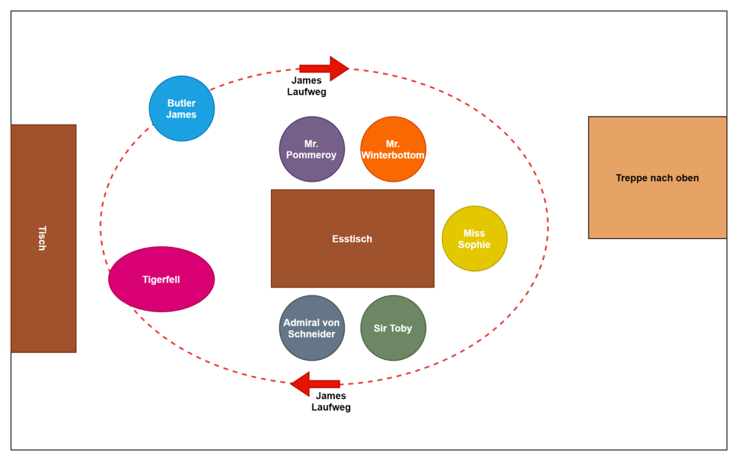
Inhalt
- Zu Anfang führt ein Conférencier in die Geschichte ein: Miss Sophie (May Warden) feiert ihren 90. Geburtstag. Wie in jedem Jahr hat sie zu einem Geburtstagsdinner ihre vier engsten Freunde eingeladen: Sir Toby, Admiral von Schneider, Mr. Pommeroy und Mr. Winterbottom.
- Diese sind jedoch alle längst verstorben – der letzte vor 25 Jahren –, weshalb Miss Sophie alleine am Tisch sitzt, während ihr Butler James (Freddie Frinton) der Reihe nach für die Gäste einspringt.
- James muss
- seiner Arbeitgeberin das Menü – Mulligatawny-Suppe, Schellfisch aus der Nordsee (North Sea haddock), Hühnchen (chicken) und Obst (fruit) servieren,
- den vier imaginären Herren die ausgewählten Getränke (Sherry, Weißwein, Champagner und Portwein) einschenken,
- in ihre Rollen schlüpfen und
- auf die Gastgeberin jeweils einen Toast ausbringen,
- die imaginären Gäste nachahmen und deren Glas austrinken.
- Insgesamt umrundet er den Tisch 23-mal, wird immer betrunkener und verliert zusehends seine würdevolle Haltung.
- James stolpert elfmal über den Kopf eines ausgelegten Tigerfells.
- Sir Toby möchte von jedem Getränk zusätzlich etwas mehr eingeschenkt haben
- Miss Sophie erwartet, dass James als Admiral von Schneider mit dem Ausruf Skål! („Prost!“) die Hacken zusammenschlägt.
- Vor jedem Gang und zunehmend lallend fragt James: “The same procedure as last year, Miss Sophie?” (deutsch: „Der gleiche Ablauf wie im vergangenen Jahr, Miss Sophie?“); diese erwidert stets: “The same procedure as every year, James.” (deutsch: „Der gleiche Ablauf wie in jedem Jahr, James.“) Dieser Dialog kommt fünfmal vor.
- Schließlich beendet Miss Sophie den Abend mit einem Augenaufschlag und einem einladenden “I think I’ll retire” (deutsch: „Ich denke, ich werde mich zurückziehen“), was der zu diesem Zeitpunkt schon schwer angetrunkene James nach dem obligatorischen, kaum noch verständlichen “The same procedure as last year?” – “The same procedure as every year” mit einem Augenzwinkern und einem nonchalanten “Well, I’ll do my very best” (deutsch: „Gut, ich werde mein Bestes geben“) quittiert, um ihr in die oberen Räumlichkeiten zu folgen.

Wörterverzeichnis

kurz zusammengefasst
r Böller,- petárda
s/e Raclette raclette (sváci sajt)
r Vorsatz,-¨e fogadalom
s Bleigießen ólomöntés
Zum Essen
e Essiggurke,-n ecetes uborka
e Pfanne,-n serpenyő, sütő
schmelzen, schmolz, h. geschmolzen megolvaszt
s/e Baguette,-n/-s francia kenyér
r Krapfen,- fánk
frittieren, -te, h.-t olajban süt
s Teigbällchen,- tésztagolyócska
Silvesterdekoration und Glücksbringer
e Luftschlange,-n szerpentin
r Glücksbringer,- kabala
s Hufeisen,- patkó
r Kaminkehrer,- kéményseprő
s Kleeblatt,-¨er lóherelevél
wohlhabend jómódú
Bleigießen
wahr/sagen, -te, h. ge-t jövendöl, jósol
s Bleistück,-e ólomdarab
e Schüssel,-n tál
deuten, -te, h. ge-t megfejt
Anstoßen um Mitternacht
s Anstoßen koccintás
an/stoßen, stieß an,h. angestoßen koccint
r/s Countdown,-s visszaszámlálás
s Herunterzählen visszaszámlálás
sich umarmen, -te, h. –t átkarolni egymást
r Krach robaj, zaj
e Wunderkerze,-n csillagszóró
Guten Rutsch
vermutlich valószínű, feltehető
r Ursprung eredet
jüdisch zsidó
Herkunft des Wortes Silvester
verlegen, -te, h.-t auf+A áttesz vmire
Vorsätze fürs neue Jahr
Vorsätze fassen fogadalmakat tenni
ehrenamtlich tätig sein önkénteskedni
imaginär képzeletbeli
r Butler,- (fő)komornyik
zu/prosten, -te, h. ge-t +D iszik vkire
s Zuprosten pohárköszöntő, áldomás
e Anrichte,-n tálaló
s Tigerfell tigrisbőr
r Schädel,- koponya, fej
erhaben felemelt
stolpern, -te, i. ge-t über+A megbotlik vmin
Inhalt
r Conférencier,-s konferanszié, mókamester
versterben, verstarb,
i. verstorben elhalálozik, elhuny
ein/springen, sprang ein,
i. eingesprungen für+A beugrik vki helyett
Getränke ein/schenken italokat betölt
in eine Rolle schlüpfen vmilyen szerepbe belebújik
einen Toast auf +A aus/bringen tósztot mond vkire
nach/ahmen, -te, h. ge-t utánoz
zusehends szemlátomást
würdevoll méltóságteljes
e Haltung viselkedés
ausgelegt kiterített
r Ausruf felkiáltás
die Hacken zusammen/schlagen összeveri a sarkát
lallen,-te, h. ge-t gagyog, dadog
erwidern,-te, h. –t viszonoz
r Augenaufschlag felpillantás
schwer angetrunken erősen ittas
obligatorisch kötelező
verständlich érthető
s Augenzwinkern kacsintás
nonchalant laza
quittieren,-te, h.-t nyugtáz, válaszol

Übungen

Übung 1 - Zuordnung
https://learningapps.org/view32133090

Übung 2 - Zuordnung
https://learningapps.org/1945747

